Муниципальное дошкольное образовательное учреждение детский сад «Лазорики»

Сенсорное развитие детей 2-3 лет
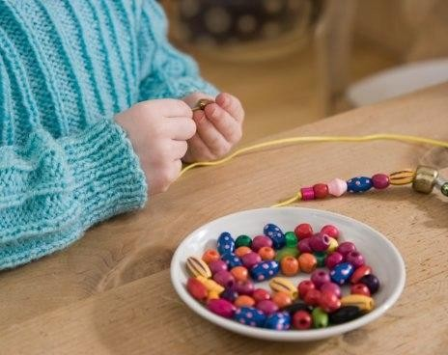

Сенсорное развитие вашего ребенка — это правильное, своевременное формирование у него важных систем: зрения, слуха, обоняния, осязания и вкуса. Для каждого возраста есть свои нормы и методики.
С их помощью нужно развивать ребенка до нужного уровня. Ведь это подготовит его сначала к детскому саду, а потом и к школе. Поможет ему совсем без трудностей наладить общение с новыми людьми.
Сенсорное развитие нужно начинать с раннего возраста. Пик развития малышей приходится на детей 2-3 лет. Они в этом возрасте очень быстро схватывают.
Главными направлениями деятельности в этом возрасте является предметная, которая направлена на то, чтобы изучать и овладевать различными способами действий с любыми неопасными предметами.

Игровые методики развития сенсорного развития детей 2-3 лет

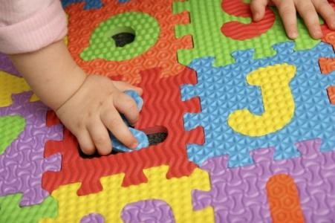
В 2-3 года позвольте ребенку самостоятельно дополнить пазл.
При развитии детей младшего дошкольного возраста главной становится игра. Она является и самой занимательной деятельностью малыша и, как следствие, самой эффективной.
В 2-3 года игра подразумевает не просто
захват и овладение игрушкой, а ролевые и различные дидактические игры. Вот несколько примеров занятий с детьми этого возраста:
Сложить картинку из геометрических фигур так, как показано на рисунке.
Найти предметы, которые по форме напоминают треугольник, квадрат, овал, прямоугольник и т. п.
Украсить листок бумаги узорами из различных фигур по образцу.
Занятия с ребенком помогут вам развить в нем внимательность, тактильную восприимчивость, артистизм и концентрацию.

Развитие творческих способностей детей 2-3 лет

Для сенсорного развития детей 2-3 лет используйте различные игрушки: бусы, пирамиды, пазлы, шнуровку.
Сенсорное развитие в эти годы жизни вашего чада превращаются в важную познавательную деятельность.
Дошколята очень восприимчивы и впечатлительны. Их нужно знакомить с произведениями художественной литературы – читать им сказки, учить повторять фразы и заучивать небольшие стишки.
Мастерите какие-нибудь поделки вместе с ребенком. Пусть он оказывает посильную помощь. Потом можно устроить игры с этими поделками. Малыш под вашим руководством в силах самостоятельно сделать несложные игрушки из пластилина.

Общие советы по сенсорному развитию ребенка 2-3 лет

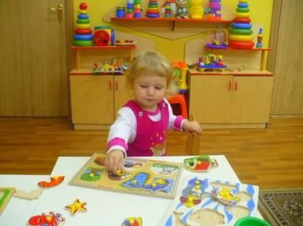
Позвольте малышу 2-3 лет самому выбирать игрушку, не настаивая, но направляя ребенка.
Обращайте внимание крохи на цвета окружающих его предметов и называйте их вместе с ним.
Делайте с ним задания, в которых он должен различать формы предметов. Например, из кучи игрушек отобрать круглые и квадратные.
Знакомьте ребенка с геометрическими фигурами и рассказывайте, как в упрощенном виде они называются: шарик, кубик, кирпичик.
Наверняка ваш малыш знает, показатели «большой» и «маленький». Покажите и объясните ему, какой предмет имеет «средний» размер.
Обращайте внимание своего чада на различие количества групп предметов.
Укажите, где игрушка всего одна, где их много, а где мало.
Слушайте с крохой разнообразные звуки: знакомьте его со звучаниями музыкальных инструментов, когда гуляете, обращайте его внимание на звуки города — как рычат автомобили, как лают собаки и т. д.
Помните, что не нужно требовать от ребенка запоминать и употреблять слова, которым вы его научили. Важно, чтобы он понимал их значение. Со временем он будет их вставлять в свою речь, сам того не замечая.
Не забывайте играть с малышом в дидактические игры с предметами. Так он быстрее познакомится со свойствами тех или иных вещей.

Показатели сенсорного развития детей

цвета
К 2,6 ребенок вполне может различать формы и

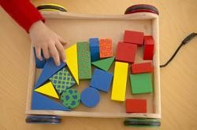
2 года – 2 года 6 мес.

Малыш по просьбе взрослого умеет подбирать разные предметы основных цветов и оттенков.

Может подобрать предметы разной формы. Правильно называет несколько цветов.
Различает несколько геометрических форм: шары, кубики, кирпичики.
Разбирается в разных по величине предметах, собирает матрешку: маленькая, средняя, большая.
Ставит кубики друг на дружку. Умеет собирать пирамидку.

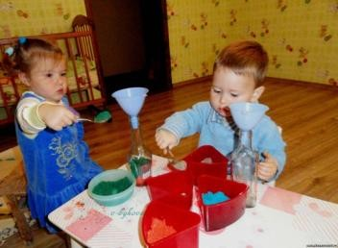
2 года 7 мес. – 3 года

К трем годам ребенку можно позволить пересыпать крупы, муку.
Правильно называет четыре основных цвета и несколько оттенков цветов.
Находит по образцу и просьбе няни предмет нужного цвета.
Без труда может подобрать геометрические фигуры к заданному образцу. Знает и называет геометрические фигуры.
При выборе предметов для игры может ориентируется на несколько свойств: цвет, размер и форму.
Последовательно собирает матрешку из 4-6 частей. Может собрать пирамидку из 8-10 колечек.
Называет предметы по величине: большой, средний, маленький.
Называет фактуру предмета: твердый, мягкий, шершавый, гладкий. Собирает башенки по образцу.

